
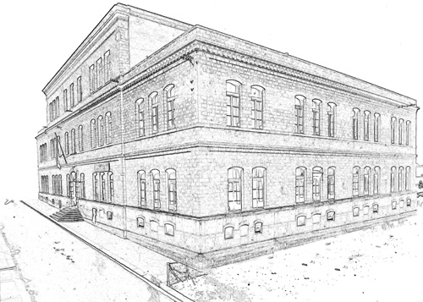
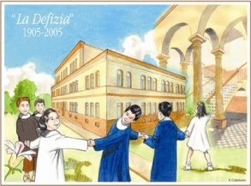
ISTITUTO COMPRENSIVO STATALE
“CARDUCCI – PAOLILLO”
Via Egmont, 1 - 71042 CERIGNOLA (FG)
- 0885/421513 C.F.: 90039300711
www.scuolacarducci.gov.it - fgic87300t@istruzione.it
Scuola finanziata con i fondi Europei PON SCUOLA 2007/2013 ‘Competenze

Circolare n. 9 del 02.10.2020 Ai docenti
Al DSGA
Al Sito

Oggetto: Convocazione Consigli di classe – OTTOBRE
Si comunica ai Docenti che sono convocati i consigli di classe secondo il calendario sottostante, presso il plesso “Paolillo” , per deliberare e discutere il seguente O.d. G:
1. Andamento didattico-disciplinare;
2. Analisi delle prove di ingresso e individuazione delle fasce di livello in ciascuna classe di ciascun indirizzo
- gli esiti vanno consegnati al coordinatore che elaborerà un quadro complessivo della classe;
- Programmazione e coordinamento dell’attività didattica;
3. Individuazione degli studenti che necessitano di interventi didattici personalizzati (BES, DSA,)
4. Definizione di azioni specifiche (prima stesura PEI per gli alunni diversamente abili, PDP strumenti compensativi e dispensativi per gli alunni con DSA);
5. Delibera programmazione curricolare o differenziata per studenti DVA;
6 . progetti di ampliamento dell’offerta formativo.
GIOVEDI’ 8 OTTOBRE
ORARIO | CLASSI | COORDINATORE
15:00/16:15 | 1^A-1^B-1^C-1^D-1^E | 1^A:SANTINO ANTONELLA  1^B:RUSCIANO COSIMA  1^C: PAOLA STEFANIA  1^D: RUSSO CARLA  1^E: RUSSO FRANCESCO
16:15/17:00 | 2^A-2^B-2^C | 2^A: CURCI ANTONELLA  2^B: TRICARICO BARBARA  2^C: FRANCESE
17:00/18:15 | 3^A-3^B-3^C-3^D | 3^A: D’ANDREA NICOLA  3^B: DIPASQUALE ANGELA  3^C: CANNONE MARIALOREDANA  3^D: SGARRO SERAFINA DANIELA

I Consigli saranno presieduti dal D.S. ed in sua assenza dal coordinatore di classe. Si raccomanda la massima puntualità. I verbali dei Consigli di classe verranno redatti a cura dei Coordinatori di classe e con la nomina di un segretario all’interno del C.dC. e allegati al registro elettronico.
Il Dirigente Scolastico
Dott.ssa Franca Pia Tarantino
Firma autografa sostituita a mezzo stampa
ai sensi e per gli effetti dell’art. 3 comma 2
D. L.gs n.39/93

